数据挖掘小组作业任务安排
2026年10月15日 小组内部执行安排
我们先按10月底准备好、11月初课堂汇报来推进。选题、数据和实验办法由我们一起定，Codex主要帮助写程序、运行实验和整理初稿。每个人按自己的任务交材料，收到材料的人接着往下做。
先看第1页的时间安排和第2页的先后顺序图，再看自己负责的步骤。共享文件夹由周静雯建立，交接办法和最后要交的材料放在第6页。

每个人负责什么
成员 | 主要负责
闫灿宇 | 确认选题和范围，检查首轮结果，参加最终排练。
周静雯 | 跟进进度，准备数据和说明，汇总报告与PPT。
戴想然 | 细化技术方案，统一对接Codex，完成实验与演示。
赵思嘉 | 整理数据处理建议，抽查处理结果，准备问答。

先记住这几个时间点
时间 | 做到什么程度
10月17日 | 周静雯交两个候选数据；戴想然判断能否使用；赵思嘉交一页数据处理建议。
10月18日 | 确定选题、数据方向和大致做法，闫灿宇集中确认一次。
10月22日 | 完整跑通一次，能看到处理前后数据和分类或聚类结果。
10月24日 | 交第一轮对照结果，闫灿宇检查需要补哪些内容。
10月27日 | 完成主要实验，之后以修错、整理材料和排练为主。
10月28日至31日 | 完成报告草稿和PPT，排练7分钟汇报，备份全部材料。

课堂汇报按11月初准备，准确日期以老师通知为准。图片中的报告截止日期为12月31日，正式提交按课程通知执行。上面的日期是组内安排，若汇报提前，我们一起把相关步骤前移。

谁先做 谁接着做
顺着箭头看交接，同一层可同时做；抽查用10月24日首轮结果，PPT框架可提前搭。
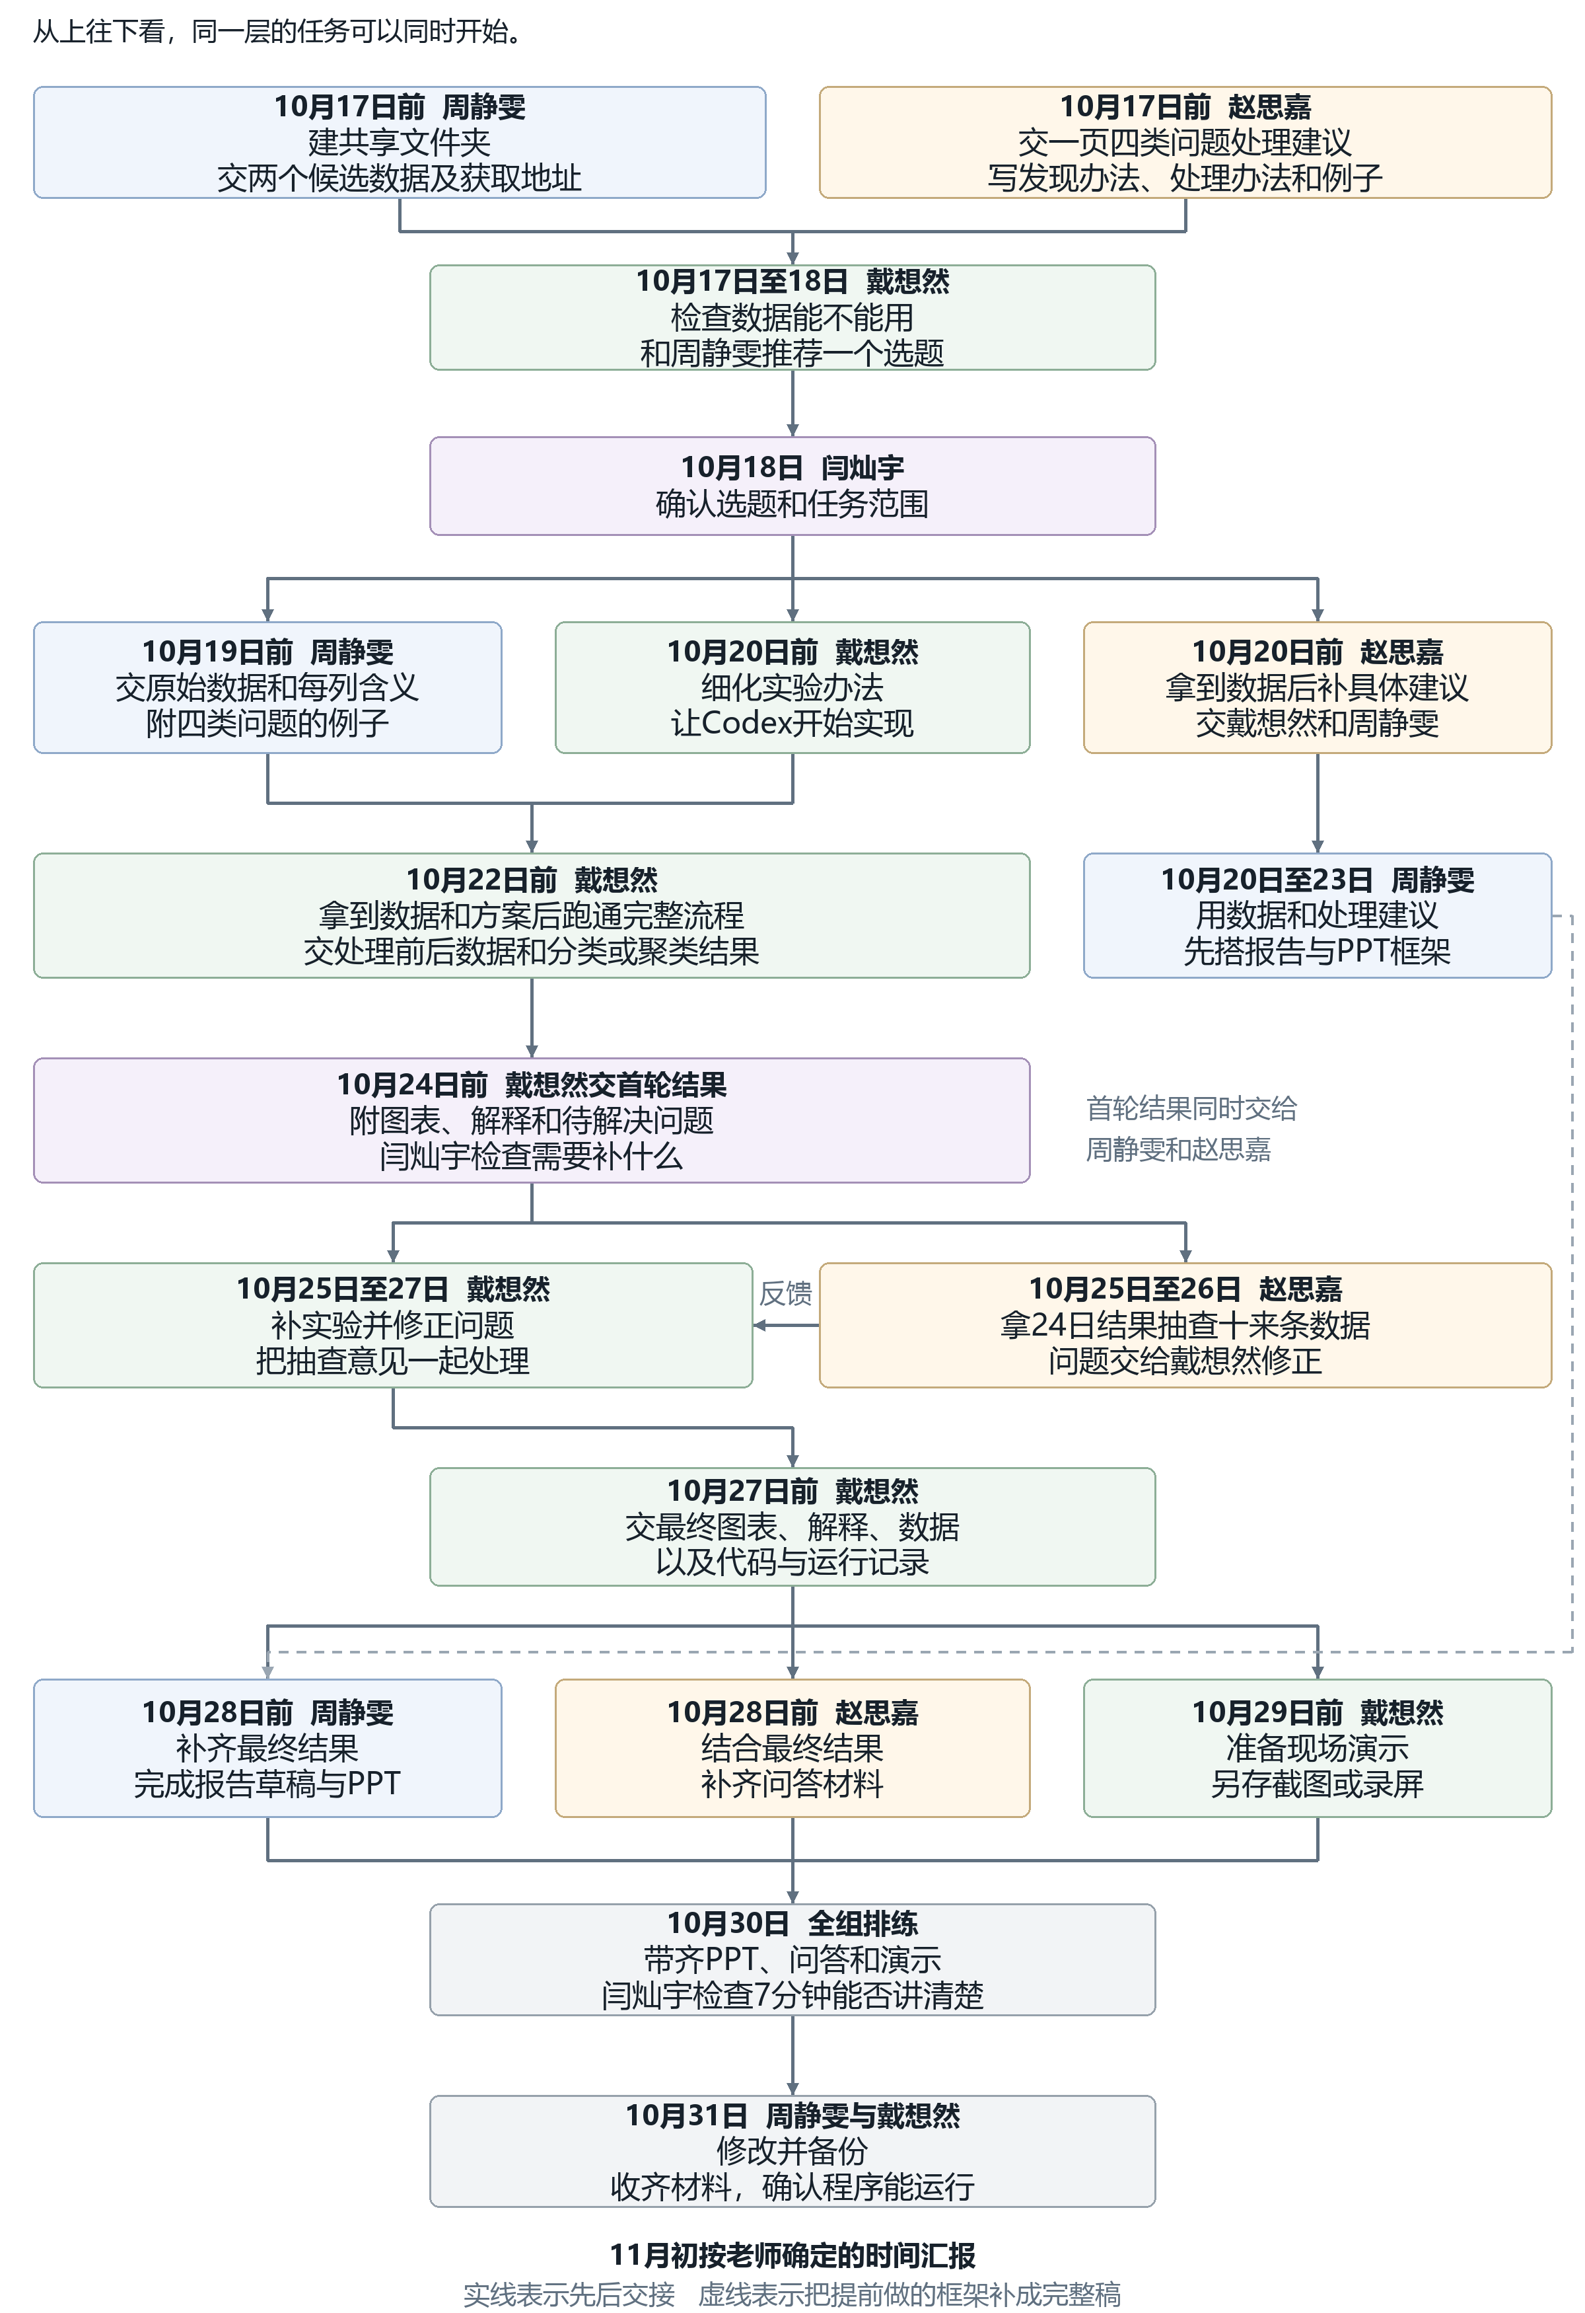

周静雯的具体步骤
负责把数据和材料准备齐，并跟进大家的交付。报告和PPT可以先搭框架，等实验结果出来后再补进去。
时间 | 先做什么 | 交给谁及接下来做什么
10月15日  至16日 | 建立共享文件夹和进度表，把老师要求和各人的任务放进去。 | 发到群里，大家确认能打开，并知道自己先做什么。
10月17日前 | 找两个候选数据集。每个写清来源、多少行、多少列、想预测什么、有哪些问题，附文件或获取地址。 | 交戴想然判断是否能做；两人形成一个推荐方案，给闫灿宇确认。
10月19日前 | 整理确定使用的数据，保留原始文件。解释主要列的含义，为四类质量问题各找几个例子。 | 交戴想然开始实验；请他一天内回复是否能用、还缺什么。
10月20日  至23日 | 先搭报告和PPT框架，填上选题原因、数据介绍和问题样例，留好实验结果的位置。 | 发戴想然，让他按需要准备图表与解释；把赵思嘉的处理建议放进方法部分。
10月28日前 | 把实验图表和解释放进报告及PPT，完成第一版，整理还没讲清楚的问题。 | 交闫灿宇检查；请戴想然核对实验相关表述，安排排练。
10月30日  至31日 | 根据排练修改材料，收齐最终文件和演示备份，标清最新版本。 | 发群里统一使用；请戴想然确认代码和数据文件齐全。

数据说明写清这些就够了
数据从哪里来；一行代表什么；一共有多少行、多少列；主要列分别是什么意思；准备预测哪一类结果；已经发现哪些问题；哪些问题还需要进一步检查。
老师要求至少5000条记录、10个字段，也就是至少5000行、10列，并覆盖缺失、重复、异常或噪声、类型或格式不一致这四类问题。优先找能获得、能理解，并能明确展示这些问题的数据。

收实验材料时一起收解释
请戴想然每次同时交结果图表和两三句话说明。赵思嘉交能直接使用的处理建议和问答文字。周静雯负责汇总、修改表达和排版，技术过程与实验结论由戴想然先写清楚。

戴想然的具体步骤
负责把方案变成能运行、能解释的实验。和Codex对接尽量由一个人统一进行，关键要求先写清楚，方便后续修改和接手。
时间 | 先做什么 | 交给谁及接下来做什么
10月17日  至18日 | 检查两个候选数据是否可用，和周静雯推荐一个选题，说明准备做什么、主要困难是什么。 | 交闫灿宇确认范围；确认后继续细化做法。
10月20日前 | 写一页实验任务说明，明确输入文件、要检查的问题、处理办法、比较方法和输出文件。 | 给周静雯看是否容易理解，再交Codex帮助实现。
10月22日前 | 先完整跑通一次：读取数据、检查问题、处理数据、做分类或聚类、保存结果。 | 给周静雯一份结果样例和操作说明，作为报告素材。
10月24日前 | 完成第一轮对照实验，整理数据变化、任务结果和仍存在的问题。 | 交闫灿宇检查；图表、解释和样例同时交周静雯、赵思嘉，供抽查和写材料。
10月27日前 | 根据检查和抽查意见修正，完成主要实验；整理代码、运行说明、结果和运行记录。 | 交周静雯汇总，交赵思嘉根据最终结果补齐问答。
10月29日前 | 准备现场演示，保存关键截图或录屏；按运行说明自己重新操作一次。 | 把演示文件交周静雯备份，参加排练。

给Codex的任务说明要包含什么
写清楚：用哪份数据、要预测什么、检查哪些问题、哪些情况可以自动修改、怎么比较效果，以及最后需要交哪些文件。我们做出的智能体要能自己检查数据、选择办法并调用工具处理，留下每一步的记录。
比较最低必要处理、固定规则处理和智能体处理的结果，使用相同的数据划分和任务方法。若选聚类，提前写好比较标准。重点看四类问题改善了多少、任务效果怎样，以及耗时和费用。

每轮实验固定交这几样
处理前后数据；结果表或图；两三句话解释；还没解决的问题。保存模型名称、提示词、参数、调用次数和费用，以及工具调用、错误和修正过程。
10月22日若还没跑通，当天说明卡在哪一步、试过什么、需要谁帮忙。结果出来后如实记录，效果不理想的部分也要说明。

赵思嘉和闫灿宇的具体步骤

赵思嘉参与处理方案和结果检查
时间 | 做什么并交给谁
10月17日前 | 用一页纸整理缺失、重复、异常、格式不一致这四类问题。每类写怎么发现、可以怎么处理、举一个例子。交戴想然，供设计实验时参考。
10月20日前 | 拿到周静雯的数据和说明后，把建议对应到实际的列，写清推荐做法和理由，保留参考资料来源。交戴想然细化实验，交周静雯写材料。
10月25日  至26日 | 检查十来条处理前后的数据。周静雯提前准备原值、改后值和处理理由；把不合理或看不懂的地方交戴想然解释或修正。
10月28日前 | 准备约六个可能被问到的问题和简短答案，根据已有材料填写；暂时答不出的地方标出来，发群里一起补齐。

前两项合成一份处理建议，选题确定后补充即可。每类几句话，整份尽量控制在一至两页。问答可围绕四类问题在哪里、为什么这样处理、怎样比较效果和处理错了怎么办。

闫灿宇在三个节点集中检查
时间 | 提前收到的材料 | 主要看什么
10月18日 | 周静雯和戴想然整理的一页选题方案。 | 数据是否合适，范围是否太大，能否按时完成。
10月24日 | 第一轮结果、关键图表、简短解释，以及需要决定的问题。 | 实验是否回答了最初的问题，哪些地方需要补。
10月30日 | 完整PPT及一次7分钟排练。 | 是否讲清楚，有没有证据支持结论，是否超时。

每次约20至30分钟。日常修改由周静雯和戴想然协商；需要闫灿宇决定时，先汇总目前情况、建议选项和最晚需要回复的时间。

汇报先按这个方式准备
闫灿宇开场和总结约1分钟，周静雯讲数据与结果约3分钟，戴想然讲智能体与演示约3分钟，赵思嘉参与问答准备。课堂要求汇报7分钟、问答3分钟；如要求四人都讲，再从现有内容中调整。

交接办法和最后检查
文件统一放共享位置，群里发链接和交接通知。收到的人尽量在一天内回复可以继续，或说明缺少哪些内容；时间冲突及时在群里调整。
共享文件夹 | 放什么 | 整理人
方案和数据 | 老师要求、选题说明、原始数据、每列含义、问题样例。 | 周静雯
实验和结果 | 代码、处理后数据、实验图表、运行说明和运行记录。 | 戴想然
报告和PPT | 背景材料、报告草稿、PPT、讲稿和问答材料。 | 周静雯
最终交付 | 确定的代码、数据、报告、PPT和演示备份。 | 周静雯汇总  戴想然检查

交接时照这个格式发
交了什么：……
文件位置：……
请谁接手：……
请对方做什么及什么时候回复：……
还没解决的问题：……（没有就写无）
进度表记六项即可：任务、负责人、截止日期、文件链接、接收人、是否完成。文件名加日期，例如PPT_1028，修改后说明哪份是最新版本。

汇报前逐项确认
□ 数据达到5000行、10列，四类质量问题有明确样例。
□ 智能体能完成一次完整处理，能看到处理前后数据及分类或聚类结果。
□ 报告不超过10页，图表与结论能对应上。
□ 代码包含README和依赖文件，按说明可以重新运行。
□ 原始及处理后数据齐全；无法公开的数据说明获取和构造方法。
□ 模型使用记录、工具调用、错误及修正过程已经保存。
□ 每人用几句话写清自己实际完成的内容，周静雯收齐个人贡献说明。
□ PPT能在7分钟内讲完，关键演示有截图或录屏备份。

